Управление образованием Ашинского муниципального района
Филиал муниципального казенного общеобразовательного учреждения средней общеобразовательной школы №1 имени И.В. Курчатова г. Сим
Областной фестиваль
научно-исследовательских работ старшеклассников
«От старины до современности»

Номинация «Забытые промыслы и ремесла»

Ткацкий станок моей прабабушки
Подготовил: Митюшин Евгений Александрович,
14 лет
филиал МКОУ СОШ №1 г. Сим
456022 Челябинская область,
Ашинский район, г. Сим,
ул. Заводская, 1
456022 Челябинская область,
Ашинский район, г. Сим,
ул. Головяшкина, 4
89080691974
Руководитель: Якушева Елена Викторовна,
учитель филиала МКОУ СОШ №1
г. Сим
456022 Челябинская область,
Ашинский район, г. Сим,
ул. Заводская, 1
89088294049
lena_yakusheva2011@mail.ru

Аша – 2014
Оглавление
Введение…………………………………………………………………………...3
Глава 1. Из истории появления половика……………………………………….4
Глава 2. Ткацкий станок………………………………………………………….6
Глава 3. Технология изготовления половиков на кроснах……………………..8
Выводы………………………………………………………………...…………11
Библиографический список ……………………………………………………12
Приложения
Приложение I…………………………………………………………………13
Приложение II………………………………………………………………...13
Приложение III………………………………………………………………..14
Приложение IV……………………………………………………………….15

Введение
21 век – век скоростей и новых технологий – внес качественные изменения в жизнь наших современников. Передовая техника существенно облегчила труд людей. Современные станки, управляемые компьютерами быстро и качественно выполняют работу, облегчая изготовление всех необходимых людям предметов. Но во все времена ценилась и ценится вещь, изготовленная своими руками. В старину в деревнях и селах крестьяне все предметы делали сами. Они умели не только изготовить необходимую в хозяйстве вещь, но и украсить или ее, или ею свой дом. В каждый изготовленный предмет мастер вкладывал душу.
Интерес к народным промыслам возрождается в настоящее время. Очень популярна сейчас вышивка крестом, в моду входит валяная обувь, украшенная различными орнаментами. Даже мыло некоторые люди пытаются варить в домашних условиях. Но все это – организация досуга, занятия «для души». В старину люди занимались народными промыслами, чтобы обеспечить себя и свою семью предметами первой необходимости.
Цель моей работы – познакомиться с процессом изготовления половиков на кроснах.
Задачи:
1. Изучить историю появления половика;
2. Познакомиться с устройством и принципом действия ткацкого станка - кросна;
3. Разыскать людей, которые могли бы на практике показать процесс изготовления половика;
4. Смоделировать процесс изготовления тканого полотна с помощью детской игрушки «Ткацкий станок».
Половики ткала моя прабабушка Кориченкова Фекла Григорьевна (Приложение I). Она родилась 24 сентября 1916 года в селе Илек. С детства видела, как родители работали в поле, держали скот, трудились от рассвета до заката. А в свободную минуту садились или за пряху, или за ткацкий станок, или брали в руки крючок и спицы, чтобы изготовить одежду для членов своей семьи или украсить дом. В 1940 году вышла замуж, а в1941 стала вдовой с маленьким сынишкой Коленькой, моим дедом, на руках. В 1960 г. переехали из Илека на станцию Симская. Устроилась работать на завод, но зарплата была небольшая. Из Илека привезли ткацкий станок, который изготовил ее отец. В годы войны она на нем ткала полога для колхозного зерна, а теперь, придя с работы, садилась за станок, чтобы подработать. Сначала заказы были от соседей, потом от жителей Сима. Даже в Миньяр и Ашу «уезжали» ее половики. Ткачеством прабабушка занималась до середины 90-х годов, пока не слегла от болезни. В 2000 году моя мама передала станок в школу №6 на станции Симская. Там он находится и по сей день в музее «Отчий дом» (Приложение II). В 2005 году прабабушки не стало, но память о ней живет в изготовленных ею половиках. В этом заключается актуальность моей работы – знать и помнить о своих корнях, чтобы в будущем было не стыдно перед своими детьми и внуками.

Глава 1. Из истории появления половика
В словаре дается такое определение половика: узкий длинный коврик, из тряпок или плетеный, для вытирания ног; подстилка на полу [3.737]
Половик — тряпка, используемая для вытирания обуви от дорожной пыли и грязи при входе в чистое помещение. Простой половик представляет собой кусок увлажнённой мешковины определённого размера, уложенный перед порогом квартиры или иного помещения. В последние годы промышленность выпускает специальные половики-коврики, половики-щётки, половики-решётки изготовляемые из дерева, пластмасс, и очень удобные в применении.
Половики изготавливались на ткацком стане или плелись крючком. В первом случае они были длинные и узкие, во втором — обычно круглой формы. Материалом для половиков служили грубые, толстые нитки, веревки, полосы из старых тряпок, иногда — растения, а также мочало. На Севере в качестве половика иногда использовали старую рыболовную сеть. Первоначальное появление половиков в жилище связано со стремлением к поддержанию чистоты в избе, следовательно, стелились они при входе в дом, т.е. у порога. Они были не только элементом внутреннего убранства жилища, но и служили своего рода оберегом. Именно с этим связаны некоторые обычаи:
1) половики-дорожки стелились в русских избах всегда только вдоль половиц как символ пути, дороги. Этот символ заключен и в обычае расстилания ковровых дорожек на пути высокопоставленных государственных особ в знак особого почтения к ним;
2) половик, который стлался у порога, выступал как символ разделения сущности миров дома и улицы. В древности считалось, что человек обладает двумя основными состояниями – дом и улица. При входе в дом происходит сдвиг, психологическая ломка, влияние которой зависит от того, свой ли это дом. Переступающий порог делает конвульсивное движение ногами, как бы вытирая их, интуитивно ожидая под ногами коврик, – это внешнее проявление изменения внутреннего состояния. Вход и выход из жилища имел сакральный характер, освещенный ритуальными действиями и словами; 3) считалось, что под половик дома, где живёте, нужно положить железный нож или в крайнем случае кусок железа от ведьмы;
4) в праздник домовых, на Кудесы (10 февраля), хозяйка оставляла домовому праздничный гостинец. В поминальные дни его приглашали в гости и ради него постилали чистый половик от порога к столу [5].
Позднее в русских избах половиками стали покрывать лавки, сундуки, спальные места на печах. Со временем хозяйки их стали использовать для утепления пола и как предмет декора, в качестве прикроватных ковриков. Такое использование изначально имело только практическую составляющую, так как избы часто к утру остывали, и хождение по холодному полу после сна часто приводило к заболеваниям [1.33].
Глава 2. Ткацкий станок
Ткацкий станок еще называют «стан» или «кросно».
Составными частями стана являются (Приложение III):
1, 2 — боковые стойки (правая и левая); к плечу левой стойки привязывается рычаг, к соединительному бруску правой — чека, дырчатка, гвоздь.
3 — паз для колоды;
4 — отверстие для пришвы;
5 — отверстия для соединительных брусьев;
6 — рычаг;
7 — притужальник: а — дырчатка, б — чека, в — гвоздь;
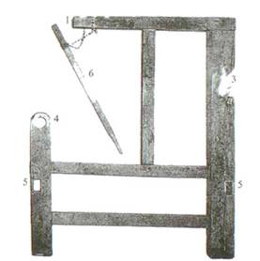 | 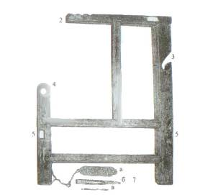

Боковые стойки соединяются брусьями (8) и крепятся клиньями (9).
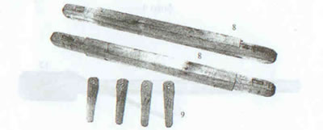
В задние пазы (3) боковых стоек вставляется колода (10). В паз колоды вставляется палочка (11).
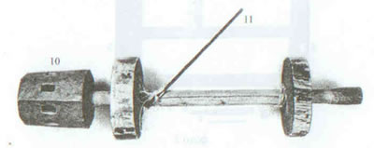
В передние отверстия (4) вставляется пришва (12). В паз пришвы вставляется палочка (13).
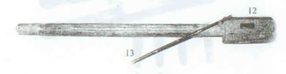
Верхние части боковых стоек именуются плечами. На плечи крепят палки (14) и (19). На палку (14) навешиваются круги (15) с привязанными к ним нитченками (16) и подножками (17). К подножкам крепится палочка (18) для управления ими. Обязательной частью любого ткацкого станка являются набилки (20) с вставленными в них бёрдом (21). Бёрдо, бёрдышко - приспособление для ручного ткачества, род гребня. При создании полотна на бёрдо продеваются нитки, как в продольные щели, так и в «столбиковые» отверстия. Затем бёрдо перемещается вверх/вниз. Нити в продольных щелях остаются на месте, а нити, продетые в отверстия, смещаются вверх или вниз. За счет этого создается «зёв» - промежуток между нитями основы. В этот «зёв» продевается нитка утка руками или с помощью челнока [2.
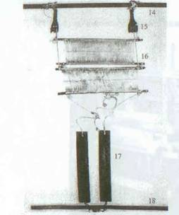 | 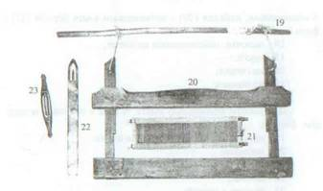
Для работы необходимо иметь челнок с цевкой (23) и иглицу (22) [4].
Глава 3. Технология изготовления половиков на кроснах
О технологии изготовления половиков на кроснах рассказала жительница станции Симская Максимова Мария Николаевна, 1934 года рождения (Приложение IV). Сама она ткачеством не занималась, но, будучи подростком, помогала своей матери Караваевой Пелагее Пантелеевне, 1911 года рождения.
Прежде чем перейти к изготовлению половиков, необходимо было сделать основу. Для основы брались нитки №10 чаще всего черного или белого цвета. Чтобы навить основу в доме в одной стене вбивали, например, 6 больших гвоздей без шляпок, и столько же в противоположной стене (от количества вбитых гвоздей зависела длина основы). От нижнего гвоздя на одной стене нить протягивалась до первого гвоздя второй стены, затем точно также со вторым гвоздем и т.д. Если нужно было наткать, к примеру, 40 м готовых половиков, то длина основы должна быть 45 м. Сколько раз надо было обогнуть каждый гвоздь, зависело от числа зубков в бёдре. Если в бёдре было 80 зубков, то 80 раз нужно было обогнуть каждый гвоздь. Это утомительное занятие продолжалось в течение 5-6 часов. Видимо, отсюда произошло слово «сновать» - ходить, шагать. Чтобы катушка с нитками никуда не закатывалась, ее бросали в ведро. Когда основа была готова, ее как-то по особенному петлеобразно снимали с 11 гвоздей, оставляя на одном, и аккуратно клали в коробку.
Основу можно было навивать и во дворе. Для этого брали две жерди - воробы, укрепляли их так, чтобы можно было поворачивать, и натягивали нитки.
Изготовленную таким образом основу навивали на навойку – заднюю часть кросен. Затем нити основы надо было продеть в ниченки. Ниченок пара, нужно было не ошибиться при подаче ниток: одну нитку – в передние ниченки, вторую – в задние. Ниченки соединялись с подножками, которые лежали на полу, и ткачиха ногами управляла лапками этих подножек. Наступишь на одну лапку — часть ниток опустится вместе с ниченками ниже, сантиметров на 8-10 — получится зев, куда ткачиха при помощи челнока пробросит нитку утка. А если наступит на другую лапку, то нижние нитки пойдут вверх, а верхние – вниз. Затем надо прихлопнуть бёрдом, которое вставлено в набилки — для того чтобы нитки утка ложились плотнее друг к другу [2.24].
Уток можно было приготовить из старых ситцевых вещей, рубашек, занавесок, постельного белья, даже из верха старых пальто. Для этого ткань нужно было разрезать на ленточки шириной около 1 см. Дойдя с одного конца лоскута на другой, ножницы разворачивались. Уголки поворота состригались. Сделать это надо было для того, чтобы, когда уток утыкали в половик, эти углы-развороты «не торчали как мухи». Если в ситцевом утке эти уголки мягко ложились, их в готовом половике не было видно и половик получался ровным, гладким и красивым, то суконный уток — грубей. И как бы ткачиха ни желала спрятать их основой – ничего не получалось. Лучше всех был уток из овечьей шерсти, но это была роскошь и для половиков не использовался.
Уток наматывали на цевки – деревянные палочки длиной 8-20 см и толщиной 5-6 мм, которые вставлялись в челнок. Обычно двух-трёх цевок с утком одного цвета хватало на одну полоску 10-12 см (клетка), затем делалась перетычка из двух ниток однотонного светлого утка и ткалась следующая клетка. Обычно уток делали пяти-шести цветов. Когда натыкалось две-три клетки, готовый половик наматывался на переднюю часть кросен – пришву, а с задней части – навойки - подавалась новая порция основы. Если все было нормально, то за день можно было соткать 3-4 метра. Моя прабабушка ткала половики с узором, изображенным на фотографии:
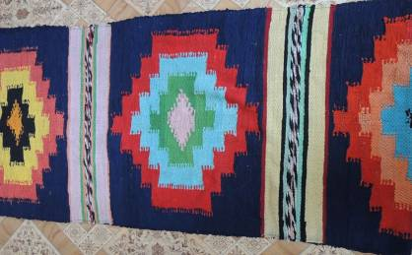

Выводы
При выполнении работы я пришел к следующим выводам:
1. Ткачеством половиков на станции Симская никто не занимается.
2. Осталось очень мало людей, которые могли бы рассказать о процессе изготовления половиков на ткацком станке – кроснах. В основном это пожилые люди 80 лет и старше.
3. В некоторых домах до сих пор используют самотканые половики, опять же наши бабушки и прабабушки. Этот факт говорит о том, что они удобны в использовании.
4. Я изучил устройство ткацкого станка, познакомился с принципом его работы и смог соткать небольшой отрезок полотна с помощью игрушечной модели.
5. Ткачество как народный промысел в современных условиях изжило себя.

Библиографический список
- Волков В. Русская деревня. Труд, быт и нравы наших предков.- М.: Белый город, 2005
- Ильбекова А.И. Слово о ткачестве. Методическое пособие. Чебоксары: 2006
- Ушаков Д.Н. Большой толковый словарь русского языка: ок. 60000 слов/ под ред. Д.Н. Ушакова. – М.: АСТ: Астрель, 2008.
- http://telarian.ru/
- http://lib2.podelise.ru

ПРИЛОЖЕНИЕ I
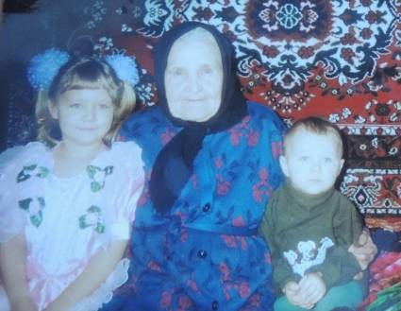
Моя прабабушка Кореченкова Фекла Григорьевна
(фото из семейного архива)
ПРИЛОЖЕНИЕ II
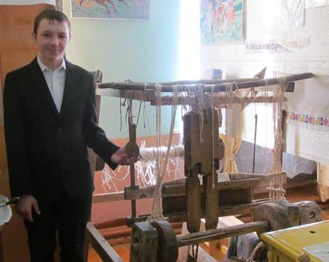
Ткацкий станок – кросна моей прабабушки в школьном музее «Отчий дом»

ПРИЛОЖЕНИЕ III
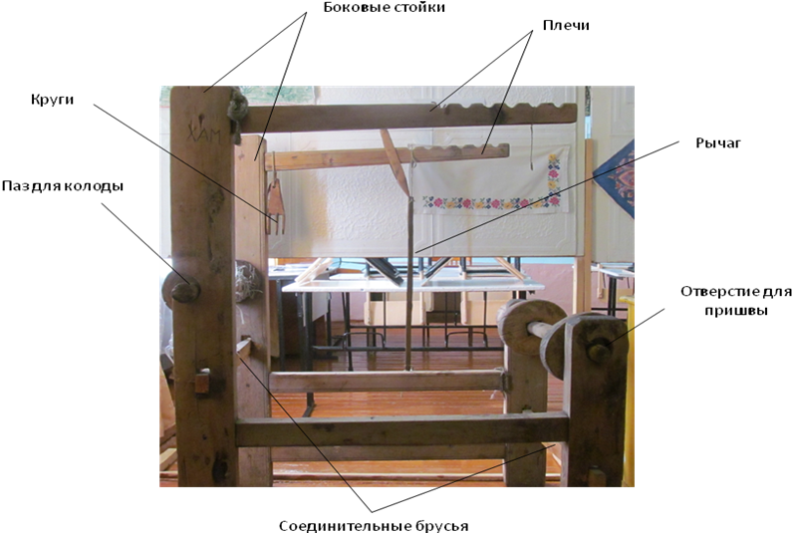
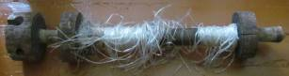  Колода | 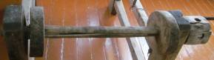  Пришва
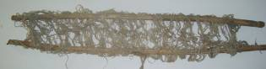  Нитченки | 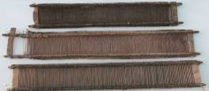  Бёрдо
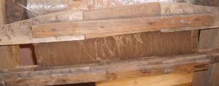  Набилка с вставленным бёрдом | 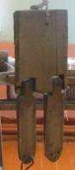 | Подножка

Внешний вид и детали ткацкого станка (фото автора)
ПРИЛОЖЕНИЕ IV
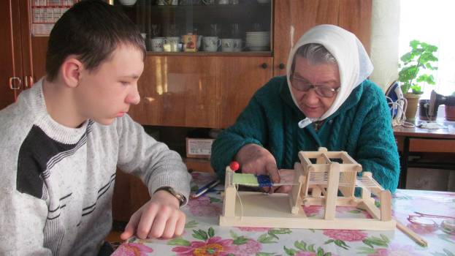
Максимова М.Н. объясняет принцип работы ткацкого станка с помощью действующей игрушечной модели (фото автора)

